Государственно Бюджетное Общеобразовательное Учреждение «Турунтаевская специальная коррекционная общеобразовательная школа-интернат»

Принято  на педагогическом совете.  Протокол № 1 от 31.08 2021г | 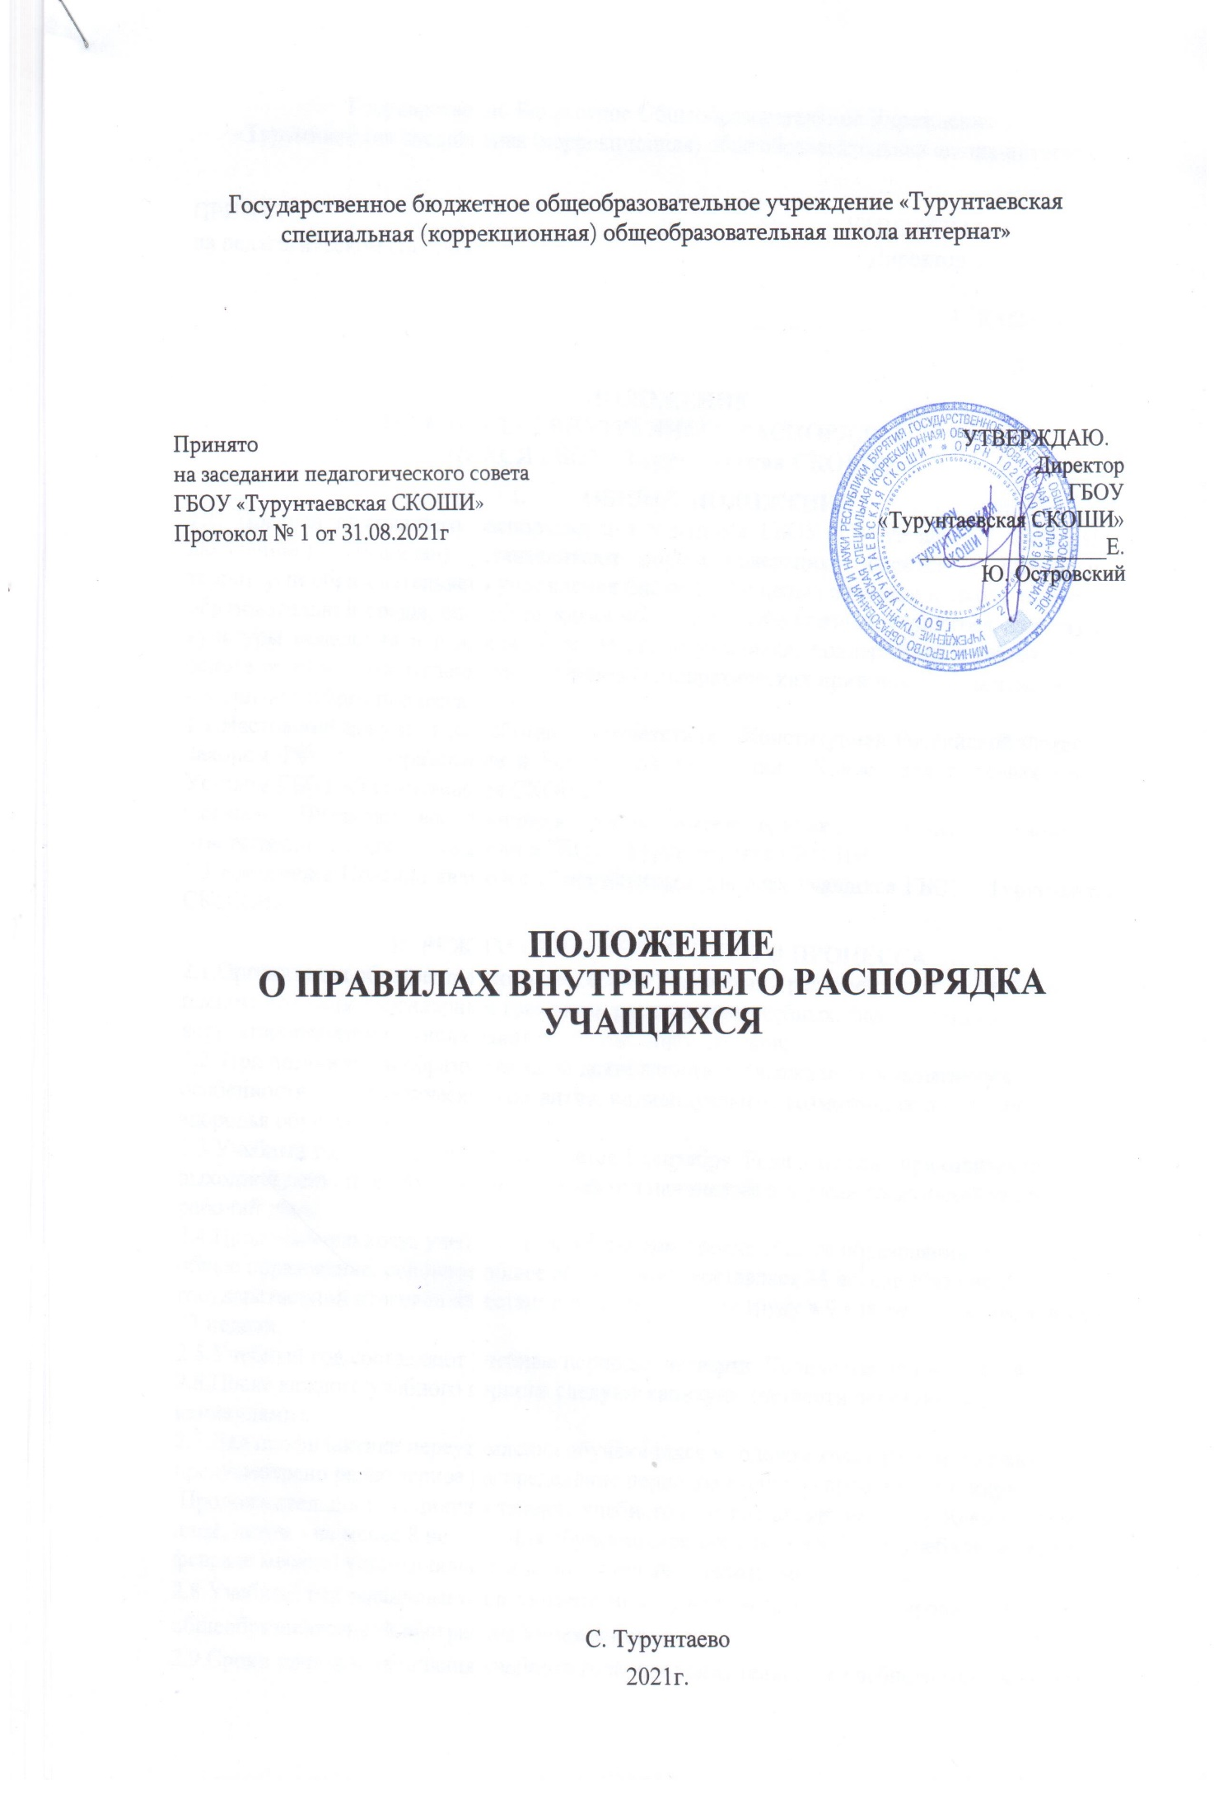

ПОЛОЖЕНИЕ
об организации индивидуального обучения больных детей на дому в ГБОУ «Турунтаевская СКОШИ»

1. Общие положения
- Настоящее Положение разработано в соответствии с Законом Российской Федерации «Об образовании» (в редакции Федерального закона от 17.06.2011г. №145-ФЗ);
а также действующими нормативными документами:
- письмом Министерства народного образования РСФСР от 14.11.1987г. № 17.2536 «Об индивидуальном обучении больных детей на дому»;
- письмом Министерства просвещения РСФСР от 08.07.1980 г. № 281-м
и Министерства здравоохранения РСФСР от 28.07.1980 г. № 17-13-186. Приложение
- «Перечень заболеваний, по поводу которых дети нуждаются в индивидуальных занятиях на дому и освобождаются от посещения массовой школы»;
- приложением к письму Министерства образования РФ от 12.01.1993 г. № 10/32-т «Перечень доплат и повышения ставок заработной платы (должностных окладов) работников образовательных учреждений (2.11)»;
- Постановлением Правительства РФ от 18.07.1996 г. № 861 «Об утверждении порядка воспитания и обучения детей-инвалидов на дому и в негосударственных образовательных учреждениях»;
- письмом Министерства образования РФ от 28.02.2003 г. № 27/2643-6 «О направлении методических рекомендаций по организации деятельности образовательного учреждения надомного обучения».
- Положение определяет порядок организации получения общего образования на дому обучающимися в школе больными детьми и детьми-инвалидами.

- Организация индивидуального обучения больных детей на дому
  - Для организации индивидуального обучения больных детей и детей-инвалидов на дому родители (законные представители) ребенка предоставляют в школу следующие документы:
- заявление родителей или лиц, их заменяющих, с указанием условий обучения (на дому, на дому и с возможным посещением уроков в классе (очно-заочная форма обучения);
- медицинское заключение с указанием диагноза в соответствии с перечнем заболеваний или заключение РПМПК с рекомендациями индивидуального обучения на дому.
  - На основании представленных документов директором школы издается приказ «Об организации индивидуального обучения учащегося на дому», в котором указывается период обучения на дому, распределение часов индивидуального учебного плана, список педагогических работников, осуществляющих обучение данного учащегося.
  - С целью обеспечения качественного образования и интеграции в общество ребенка с нарушением здоровья и с ограниченными возможностями, а также
во избежание лишения его естественной социальной среды, могут быть использованы различные формы организации занятий с обучающимися:
- занятия в образовательном учреждении индивидуально;
- занятия на дому;
- часть занятий ребенок посещает в классе, часть — индивидуально по расписанию (очно-заочная форма обучения).
  - Выбор формы проведения занятий зависит от особенностей психофизического развития и возможностей ученика, сложности структуры дефекта, особенностей эмоционально-волевой сферы, характера течения заболевания, рекомендаций лечебного учреждения, психолого-медико-педагогической комиссии, отсутствия противопоказаний для занятий в классе.
  - Обучение больных детей обеспечивают учителя, работающие в данном классе по основным предметам учебного плана. В некоторых случаях обучение проводят другие учителя образовательного учреждения.

- Ведение документации индивидуального обучения учащегося
  - На каждого обучающегося учителя-предметники в соответствии с учебным планом и с учетом рекомендаций РПМПК составляют программы обучения – СИПР и календарно-тематическое планирование, которые согласовываются с заместителем директора по УР, курирующим организацию индивидуального обучения больных детей на дому,
и утверждаются директором школы.
  - Расписание учебных занятий составляет заместитель директора по УР и утверждает директор по согласованию с родителями обучающегося (лицами, их заменяющими).
  - В случае нарушений в ведении документации или обоснованного обращения родителей по поводу ненадлежащего исполнения приказа об организации индивидуальных занятий с учащимся директором издается приказ о перерасчете заработной платы учителя за непроведенные уроки.
  - Контроль за исполнением приказа «Об организации индивидуального обучения учащегося на дому» осуществляет заместитель директора по УР, курирующий данную форму обучения больных детей, и директор школы.

5. Аттестация учащихся
- Порядок проведения промежуточной аттестации больных детей, обучающихся на дому, определяется Положением о промежуточной аттестации учащихся.

- Государственная (итоговая) аттестация данной категории учащихся осуществляется в соответствии с Положением о государственной (итоговой) аттестации в щадящем режиме, в условиях, исключающих негативное влияние на состояние здоровья ребенка.

